

БРИКС может создать Банк развития и Деловой совет

Полина Химшиашвили

25.03.2013
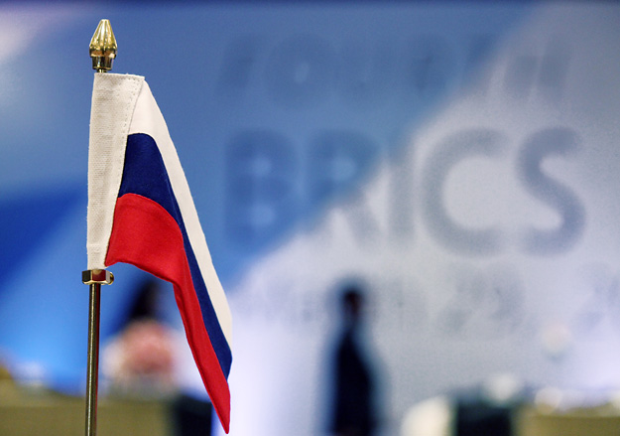
До начала мероприятий саммита Путин встретится с президентом ЮАР Джейкобом Зумой. Ожидается, что президенты примут декларацию о стратегическом партнерстве между Россией и ЮАР, которая предусматривает активизацию взаимодействия на международной арене и наращивание сотрудничества в торгово-экономической области, сообщил журналистам помощник президента Юрий Ушаков. В прошлом году товарооборот составил $964 млн.
По мнению посла ЮАР в России Миндиси Мпахлуа, российские компании могли бы поучаствовать в реализации 17 приоритетных направлений развития страны, определенных правительством. К 2015 г. 15% ВВП Южной Африки будет вкладываться в инфраструктурные проекты, сообщил он на круглом столе по расширению сотрудничества между странами.
Вечер вторника и вся среда будет посвящена мероприятиям БРИКС. Россия рассматривает участие в объединении как приоритет своей внешней политики, говорится в утвержденной президентом в феврале концепции участия России.
На саммите будут обсуждаться актуальные мировые проблемы и вопросы развития объединения, говорил на прошлой неделе замминистра иностранных дел Сергей Рябков. В частности, президенты пяти стран обсудят формирование «виртуального секретариата» объединения, учреждение Банка развития, создание Делового совета.«Виртуальный секретариат» — это сайт с информацией о странах и работе объединения, объясняет исполнительный директор Национального комитета БРИКС Георгий Толорая.
О создании делового совета может быть объявлено на саммите, рассказал Ушаков. Российскую часть совета возглавит президент Торгово-промышленной палаты Сергей Катырин. Путин также утвердил членами совета от России президента РЖД Владимира Якунина, председателя РФПИ Кирилла Дмитриева, руководителя «Ростеха» Сергея Чемезова, предправления ВЭБа Владимира Дмитриева.
Решение по банку развития может быть принято, но это будет зависеть от президентов, указал Ушаков: «Вопрос будет обсуждаться. Надеюсь, что принципиальное решение будет принято». Однако создание банка, по его словам, потребует времени. По мнению Толорая, на первых порах банк развития будет заниматься не реализацией конкретных проектов, а сбором данных и анализом экономок пяти стран-членов — пока они вынуждены пользоваться данными МВФ и других международных структур.
Объединение БРИКС было учреждено по инициативе России в 2006 г. В прошлом году страны создали 27,2% мирового валового продукта (15,4 млрд), они являются самым большим рынком в мире с 2,9 млрд человек.

